Teoriblock 1
Delexamination 1

Isabelle Wemar
Södersjukhuset, HT2018
bearbetat från Esoterisks och SA:s sammanfattningar på hus75.se,
samt SöS föreläsningar HT2018

Hjärta och cirkulation

Hjärtsvikt
Definition: Otillräcklig hjärtminutvolym för att möta kroppens behov, eller tillräcklig hjärtminut endast vid kompensatoriskt förhöjda fyllnadstryck. För diagnos krävs symptom, kliniska fynd och objektiva fynd på EKO.

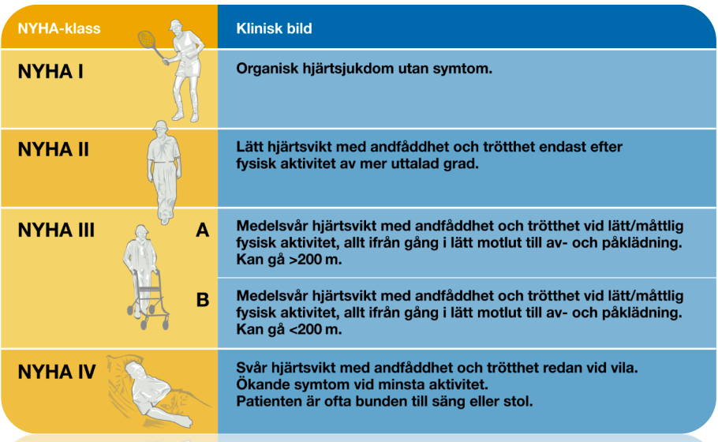
Generella | Högersvikt | Vänstersvikt
- Effortdyspné  - Svullna fötter och ben  - Kronisk trötthet  - Sömnsvårighet pga av andningsproblem  - Svullen mage  - Hosta med skummigt sputum  - Ökad miktion på natten  - Förvirring och/eller minnesnedsättning | - Jugularisstas  - Hepatomegali  - Ascites  - Benödem  - Pleuravätska | - Förstorat hjärta  - 3:e ton  - 4:e ton  - Galopprytm  - Lungrassel  - Takypné  - Torrhosta

Orsaker:
- Koronarsjukdom/ischemisk hjärtsjukdom och hypertoni (70%).
- Vitier och arytmier (10% vardera).
- Sekundär till annan sjukdom
  - Alkohol, droger, cytostatika
  - Diabetes
  - Hypo-/hypertyreos
  - Infektion
  - Sarkoidos
- Primär ärftlig kardiomyopati
- Idiopatisk dilaterad kardiomyopati
- Högerkammarsvikt
  - Lungsjukdom
  - Medfödda hjärtfel

HFREF  Systolisk hjärtsvikt  Minskad kontraktionskraft/kontraktilitet i systole  Vid hjärtinfarkt | HFPEF  Diastolisk hjärtsvikt  Minskad relaxation i diastole  Orsakad av hypertoni, hypertrof kardiomyopati  Äldre, kvinnor, obesa, förmaksflimmer

Utredning
- BNP
  - Utsöndras av hjärtat vid dilation
  - Ökar utsöndring av vätska och Na+, ger kärldilatation - motverkar RAAS/sympatikus
  - >2 000 talar för hjärtsvikt
  - Förhöjs även vid lungsjukdom, njursvikt, lungemboli, ischemi
- EKG
  - Breddökat QRS
- EKO
  - Mät ejektionsfraktion (EF)
- Orsaksutredning
  - Koronarangiografi/myokardscint/stress-EKO
  - Lungröntgen
  - Elfores av proteinfraktioner
  - Bukfettsbiopsi
  - Hjärtkateterisering och biopsi
  - MR för myokardit, inlagringssjukdomar, ovanliga kardiomyopatier

Behandling
- Akut hjärtsvikt
  - Syrgasmask
  - Morfin intravenöst
  - Nitropreparat sublingualt vid normalt blodtryck
  - CPAP (vid lungödem, endast pat som är vid medvetande)
  - Loopdiuretika intravenöst (Furix)
  - Senare:
    - Inotropa läkemedel
    - Respirator
    - Pumpbehandling
- Livsstil
  - 1,5 L vätska/dygn för att inte det ska ackumuleras
  - Begränsa alkoholkonsumption som ökar blodtrycket och skadar hjärtmuskeln
  - Saltrestriktion för att minska vätskeretention och hjärtbelastning
  - Viktreduktion
  - Ökad fysisk aktivitet
  - Rökstopp
  - Undvik NSAID
- Farmakologiskt
  - ACE-h och B-blockad ges till alla sviktpatienter.
  - NYHA I-IV: ACE-hämmare
    - Vid intolerans, angiotensinrecepetorblockerare (ARB)
  - NYHA II-IV: B-blockerare
    - Möjligtvis aldosteronantagonist
    - Möjligtvis loopdiuretika vid övervätskning
    - Möjligtvis defibrillator och/eller sviktpacemaker vid vänstergrenblock
      - nICD
      - CRT-D
  - NYHA III: Avancerad behandling, hjärtpump, transplantation

Kardiomyopatier
Defintion: primär hjärtmuskelsjukdom - mekanisk eller elektrisk dysfunktion av myokardiet. Ej orsakad av ischemi, klaffsjukdom, arytmi eller infektion. Ofta genetiskt, så screena anhöriga.

- Dilaterad kardiomyopati
  - Ökad slutdiastolisk vänsterkammarvolym pga låg EF
  - Fibrosinlagring
  - Försämrad kontraktilitet
  - Prevalens 1 på 2 500
  - Ger symptom som vid hjärtsvikt
  - Utred bilddiagnostiskt och ta pro-BNP
  - Behandla som hjärtsvikt
- Alkoholkardiomyopati
  - Ser ut som dilaterad, men orsakas av alkohol som är toxiskt för myokardiet.
  - Kan gå i regress vid nykterhet
  - Vanligast bland män 35-55 år och förmaksflimmer
- Hypertrof kardiomyopati
  - Asymmetrisk väggtjocklek
  - Kan orsaka plötslig död hos yngre patienter
    - Ger förmaksflimmer -> stroke
    - Ger ventrikulära arytmier -> synkopé
  - Utreds med EKO, EKG och ibland MR
    - EKG: Höga amplituder
    - Förlängd VAT
    - Q-vågor
  - Prevalens 1 på 500
  - Behandla som hjärtsvikt
- Restriktiv kardiomyopati
  - Hjärtmuskeln hämmar sin egen fyllnad
  - Ofta idiopatisk eller familjär
  - Ger symptom som vid högersidig hjärtsvikt
  - Utreds med EKO, EKG, MR
  - Behandlas palliativt med diuretika
    - Ibland cellgift om det finns en bakomliggande neoplasi
- Arytmogen högerkammarkardiomyopati
  - Fibros och fettinlagring i högerkammaren
  - Ger ventrikulära arytmier
  - Utreds med EKG: T-negativitet i V1-V3, epsilon-våg
  - Bilddiagnostik: dilaterad högerkammare
  - Behandlas med b-blockerare, antiarytmika, ICD, vanlig hjärtsviktsbehandling
  - Prevalens 1 på 5 000
- Left Ventricular Non-Compaction kardiomyopati
  - Påminner mycket om dilaterad kardiomyopati men har sämre prognos.

Klaffsjukdomar/Vitier

 | Vänsterklaffar | Högerklaffar
Systole (öppnas) | Aorta | Pulmonalis
Diastole (öppnas) | Mitralis | Tricuspidalis

Kortfattat: Orsakas vanligtvis av tryck- och/eller volymbelastning av hjärtat; i början kan dilation och/eller hypertrofi kompensera för detta. Ger blåsljud, angina pectoris, effortdyspné och hjärtsviktssymptom. Diagnos och gradering baseras på öppningshålets storlek, regurgitationsvolymen eller tryckstegringen; ställs med ekokardiografi. Prognosen är god vid frånvaro av symptom och kammardysfunktion. Blir sämre vid närvaro. Läkemedelsbehandling är sällan effektiva, men kirurgisk intervention kan krävas.

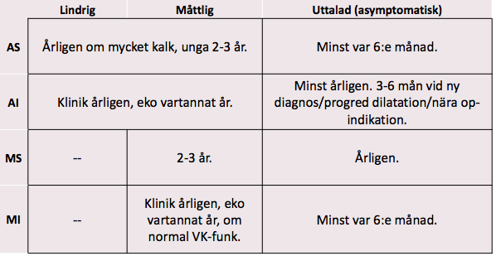
Rekommenderad uppföljningsfrekvens av olika vitier

Stenos: Otillräcklig öppning
Insufficiens: Otillräcklig slutning
- Primär orsakas av fel/skada på själva klaffen
- Sekundär beror på att klaffunktionen hindras av dilation eller dysfunktion av hjärtats kammare eller förmak.

Aortastenos
- Vanligaste klaffelet
- Degenerativ förkalkning, ofta orsakad av reumatisk feber
- Ger ökat afterload -> vänsterkammarhypertrofi -> styv kammarmuskulatur -> höga diastoliska tryck -> sjunkande EF
- Kardinalsymptom: Effortdyspné, angina pectoris och synkopé (hjärtsvikt)
- Blåsljud kan höras på carotiderna
- Opereras endast vid symptom. Läkemedel saknar bevisad effekt. Asymptomatisk stenos har god prognos.

Mitralisinsufficiens
- Degenerativ myxomatös klaffomvandling
- Ger slappa klaffsegel och prolaps
- Orsakas av reumatisk feber, endokardit, systemsjukdomar
- 7% av >75-åringar i Europa
- Ger volymbelastning av vänsterkammare och förmak -> dilatation -> minutvolym sjunker
- Hjärtsviktssymptom, blåsljud över apex
- God prognos

Aortainsufficiens
- Stor skillnad mellan systoliskt och diastoliskt blodtryck
- I övrigt likt aortastenos
- God prognos.

Mitralisstenos
- Orsakas av reumatisk feber
- Vanligt i utvecklingsländer
- Fusering av klaffcommisurerna ger stenosering
- Tryck ökas i vänster förmak -> pulmonell hypertension pga bakåt fortplantning -> ger sekundär högerkammarpåverkan -> dålig preload i vänster kammare -> låg cardiac output
- Hjärtsviktssymptom, opening snap.
- 45% 5-årsöverlevnad efter symptomdebut.
- Behandlas med antikoagulantia vid samtidigt förmaksflimmer.
- Intervention vid symptom; kirurgi, kateterisering med ballongsprängning

Tricuspidalisinsufficiens
- Ovanlig i primär form. Ofta sekundär till pulmonell hypertension -> dilation på högersidan. (Däremot är en asymptomatisk liten triscuspidalisinsuffiens vanligt förekommande.)
- Ger ofta inte symptom då kroppen tolererar TI väl.
- Vid allvarlig insufficiens: symptom som vid högerkammarsvikt

Arytmier

Förmaksflimmer
- Orsaker
  - Ischemisk hjärtsjukdom
  - Klaffel
  - Tyroidea
  - Infektion
- Klassificering
  - Paroxysmalt
    - Kommer och går.
  - Persisterande
    - >7 dagar och kräver konvertering.
  - Permanent
    - Konvertering bedöms ej nödvändig
    - Asymptomatiskt
    - Patienter >70 år
    - Recidiv efter elkonvertering inom 3 månader med lindriga symptom
- Diagnos
  - EKG
  - 24h EKG
  - Screening, pulspalpation
  - Elstatus, blodstatus, CRP, glukos, T3, T4, TSH
- Behandling
  - Emboliprofylax – antikoagulantia som påverkar koagulationsfaktorerna. Värderas efter CHA2DS2-VA.
    - NOAK: eliquis eller pradaxa. Föredras numera.
    - Waran: ges alltid vid mekanisk mitralisklaff och mitralisstenos.
    - ASA: ges inte längre. Påverkar trombocyterna och blödningsrisken är för stor.
  - Frekvensreglering
    - B-blockad
    - Ca-blockad
    - Digitalis (digoxin) vid hjärtsvikt
    - Pacemaker
    - Hisablation
  - Rytmreglering för att ge sinusrytm
    - B-blockad
    - Antiarytmika: Multaq, tambocor, sotalol, cordarone
    - Konvertering
      - Elektrisk. Samma som defibrillering, fast osynkroniserad.
        - Antikoagulantia sätts in 3 veckor innan el-konvertering, och tas i 4 veckor efteråt som emboliprofylax.
        - Akut elkonvertering görs vid akut förmaksflimmer, som ej varat i mer än 48h. Då behövs ej antikoagulantiabehandling innan. Patienten måste ha fastat >6 h
      - Farmakologisk
    - Lungvensisolering genom ablation

*Förmaksfladder
• Re-entry i höger förmak
• Fladdervågor ses tydligast i avl II, aVF, III
• Förmaksfrekvens 280-300/min
• Ofta kammarfrekvens 140-150
• Svårare att frekvensreglera
• Enklare att abladera

Förmaksfrekvens 250-350/min
Fladdervågor ses bäst inferiort och i v1
Sågtänder Inferiort! Regelbunden/oregelbunden blockering DD SVT (AVNRT eller WPW) Behandling liknande som vid FF

CHA₂DS₂-VASc
Med hjälp av CHA₂D₂S-VASc tar man ställning till antikoagulantiabehandling med Waran för personer med förmaksflimmer. Det för att förhindra stroke. Står för:

- Cardiac failure.
- Hypertension
- Age >75. Ger 2 poäng.
- Diabetes mellitus.
- Stroke, TIA eller tromboembolier. Ger 2 poäng.
- Vascular disease. Exempelvis myokardinfarkt, perifer artärsjukdom, aortaplack.
- Age 65-74. Ger 1 poäng.
- Sexual category. Kvinnligt kön ger 1 poäng, men är inte ensamt indikativt för
behandling.

Får man 2 poäng eller mer, kan man rekommendera Waran. Maxpoäng är 9.

Bradykardi
- Sjuk sinusknuta (SSS)
  - HF < 50 slag/min
  - Kronotrop insufficiens - oförmåga att höja HF vid aktivitet
  - Sinusarrest eller SA-block - utebliven P-våg
  - Ibland takybradysyndrom, med paroxysmal SVT och förmaksflimmer
  - Ger inte ökad mortalitet.
  - Utsättning av läkemedel som sänker hjärtfrekvens - b-blockare, digitalis, kalciumblockare.
- AV-block I
  - Förlängd AV-överledning, PQ >200 ms
  - God prognos
- AV-block II
  - Mobitz typ 1 (Wenckebach)
    - P-vågor följs ej av QRS
    - Successiv förlängning av PQ-tiden tills QRS faller bort
    - Normalt och symptomfritt hos yngre, vältränade personer i vila
    - Patologiskt hos äldre under dagtid
  - Mobitz typ 2
    - Alltid patologisk
    - Vissa P-vågor saknar QRS.
    - Konstant PQ-tid med olika grad av blockering; 2:1, 3:1…
- AV-block III
  - Ingen överledning från förmak till kammare
  - Total dissociation mellan P-vågor och QRS-komplex
- Bifascikulärt block
- Hjärtinfarkt i höger coronarartär kan ge nodal rytm (AV-rytm) och bradykardi

Utredning: Esofagus-EKG kan göras för att kolla kommunikation mellan SA och AV-noder.

Akut behandling:
- Atropin intravenöst (kompetitiv mAChR-antagonist)
- Isoprenalin infusion (icke-selektiv b-agonist)
- Temporär pacemaker om bradykardin tilltar
- Utsättning av HF-sänkande läkemedel
- Pacemaker sätts in vid
  - Sinusarrest >2,5 s
  - Sinusbradykardi <40 slag/min
  - Kronotrop insufficiens
- Vid samtidig hypotoni
  - Tippa sängen så att blod rinner till huvudet
  - Ge Ringer-acetat

Takykardi
- Smala QRS-komplex <120 ms
  - Alltid SVT
    - God prognos
    - Regelbundna:
      - förmaksfladder med regelbunden blockering
      - Återkopplingstakykardier (AVNRT, WPW)
      - Ektopisk förmakstakykardi (EAT)
    - Oregelbundna:
      - Förmaksflimmer
      - Förmaksfladder med oregelbunden blockering
- Breda QRS-komplex >120 ms
  - Oftast VT (95%)
    - Dålig prognos
    - Orsakas av ischemisk hjärtsjukdom, kardiomyopatier och jonkanalrubbningar
    - RBBB med vänsterställd elaxel
  - Annars SVT med skänkelblock
  - Preexciterad SVT via accessorisk bana

Behandling
- Akut:
  - Vagala manövrar (krysta, carotismassage)
  - Adenosin - blockerar AV-knutan vid AVNRT, då slår hjärtat om till sinusrytm.
  - Elkonvertering - vid förmaksfladder.
  - Cordarone 300 mg intravenöst (klass 3 antiarytmika)
  - Narkos
- På sikt:
  - B-blockare, verapamil (Ca2+-blockare)l, antiarytmika (klass 1c)
  - Ablation
  - Fortsatt handläggning med ICD vid underliggande strukturell hjärtsjukdom, hjärtstopp eller hemodynamisk påverkan (ex. hypotoni).

Ischemisk hjärtsjukdom/Akut koronarsyndrom

Diagnostik
Ischemisk bröstsmärta >15min, troponinvärden, ST-höjning, Q-våg, oförklarligt lungödem. Inkompensationstecken: cyanos, underbensödem, halsvenstas. Vänstergrenblock kan vara svårt att se på EKG, diagnos ställs genom klinisk bild. Smärtan är inte omedelbar, utan tilltager i samband med ökad ischemisk skada.
- Typ 1: plackruptur
- Typ 2: enzymläckage sekundär till annan orsak som anemi, snabbt flimmer, svikt, stroke
- Typ 3: plötslig död (diagnos vid obduktion)
- Typ 4: PCI-relaterad infarkt,
- Typ 5: CABG-relaterad infarkt

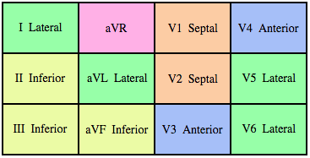

STEMI
- Ocklusion -> transmural infarkt
- ST-höjning eller LBBB
- Plackruptur
- Akut handläggning
- Omedelbar reperfusion
ST-höjningar anteriort i V1-V6 tyder på LAD-ocklusion.
ST-höjningar inferiort tyder på RCA-ocklusion.
ST-höjning lateralt tyder på LCX-ocklusion.

NSTEMI
- Subendokardiell hjärtinfarkt
- ST-sänkning och/eller negativ T-våg.
- NSTEMI eller instabil angina avgörs av nivå av hjärtskademarkör (troponin)
  - Vid instabil angina sker inte tillräckligt mycket myokardskada för att läcka ut troponiner.
- Subtotal ocklusion av kranskärl
- Subakut behandling

ST-vak eller telemetri under inläggning pga risk för allvarliga arytmier.

AKS-behandling
Akut koronarsyndrom innefattar STEMI, NSTEMI och instabil angina. Behandlingen för dessa är ungefär densamma.

Akut koronarangiografi med PCI är bästa behandlingen. Ta troponiner för att kolla hjärtmuskelskada, kreatinin för att se om patienten klarar av kranskärlsröntgen samt Hb för att undersöka om anemi föreligger (pga blodförtunnande läkemedel).

Behandling inför PCI:
- Dubbel trombocythämmande behandling med ASA och klopidogrel/brilique.
  - ASA ges redan vid klinisk misstanke. ADP-receptor antagonist ges vid mer objektiva tecken (EKG).
  - Observation av ökad blödningsbenägenhet
- Arixtra injektion för trombosprofylax.
- Morfin, nitroglycerin/nitrater och syrgas ges vid behov.
- B-blockerare ges endast vid tecken på kardiogen chock.
- CCB kan ges för symptomlindring.

Behandling före PCI: På angiolab ges laddningsdos Ticagrelor (P2Y12-receptorantagonist, ex. Brilique). Detta ges oavsett om Klopidogrel givits eller inte, men om Ticagrelor redan givits inför PCI är det onödigt.

- LMWH ges ofta till patienter med planerad revaskularisering. Ska ges till alla patienter med akut koronarsyndrom enligt Uptodate.
- Fibrinogenreceptor-blockad (GpIIb/IIIa) – till patienter med hög risk, med ST dynamik, instabila symtom där ofta PCI sker.
- Hemodynamisk instabila eller pat med ventrikulär arytmier bör man göra akut kranskärlsröntgen .
  - Bör utredas så fort som möjligt och ev. PCI inom 7-8d.
    - PCI görs hellre än trombolys (t-PA)

Under transport till PCI ska Raubens blåsa, syrgas, defibrillator medtagas.

Efter PCI ska patienten ha ST-övervak och troponinkurva.
- ASA ges livet ut
- Klopidogrel ges i 1 år efter stentinläggnigng
- Betablockad
- Statiner
- Nitrospray
- ACE-h vid hypertoni eller hjärtsvikt

När en patient får mycket kontrastmedel pga angiografi bör metformin sättas ut tillfälligt (tre dygn) och ersättas av insulin. (detta pga inte belasta njuren alltför mkt?)

Den vanligaste komplikationen till PCI är blödning från insticksstället (dock <0,05%) och kan leda till retroperitoneal blödning ifall insticksstället är a. Femoralis. Man får då ont i buk/rygg/ljumske, så beställ CT-buk.

Ventrikeltakykardi är en komplikation till hjärtinfarkt och då söver man patienten och genomför elkonvertering.

Prevention av kardiovaskulär sjukdom
Syftar till att förebygga ny hjärtinfarkt och död i kardiovaskulär sjukdom.

Huvudsakliga riskfaktorer
Ej påverkbara:  Manligt kön (utgör 65% av de som får CVD)  Hög ålder  Hereditet | Påverkbara:  - Höga blodfetter: lätt att behandla  - Rökning: morbiditet minskar 6 månader efter rökstopp  - Typ 2 diabetes  - Högt blodtryck, över 140/90  - Fetma och övervikt  - Fysisk inaktivitet

Bidragande riskfaktorer | Från den andra preventionsföreläsningen
Psykosocial stress  Diet - för lite frukt och grönt, vegetabiliska fetter  Alkohol | Underskatta inte livsstilens effekt på kardiovaskulär hälsa - motion och kost kan vara avgörande!

Dessa läkemedel tas livet ut efter hjärtinfarkt:
- ASA
- Dubbel trombocythämning/DAPT
- B-blockerare
- Statiner
- Vid hypertoni/diabetes och minskad vänsterkammarfunktion: ACE-hämmare

Sverige har ett standardiserat uppföljningsprogram för att lättare kunna mäta återhämtning. PCI har lett till den största ökningen av överlevnad, men sekundärpreventionen har stor förbättringspotential. Uppföljning via SEPHIA på SöS.

Hjärtinfarkt med normala kranskärl (MINOCA)
- Broken Heart Syndrome eller Takotsubokardiomyopati
- Uppkommer efter fysisk eller psykisk stress
- Drabbar postmenopausala kvinnor
- Liknar vanlig hjärtinfarkt vad gäller symptom, EKG-fynd och troponin
- Ungefär 7-8% av alla misstänkta AKS är MINOCA.

Hjärtstopp
En plötslig upphörd mekanisk pumpfunktion i hjärtat. Leder till förlust av medvetande, puls och normal andning -> syrebrist och död inom några få minuter om inte behandling påbörjas. HJärtstopp orsakas av följande 4 H och 4 T.

- Hypoxi
- Hypovolemi
- Hyper-/hypokalemi
- Hypotermi
- Trombos - trombolys/PCI
- Toxikation - antidot
- Tamponad - töm på vätska/blod
- Tryckpneumothorax

EKG-rytmen är 75% icke-defibrillerbar (pulslös elektrisk aktivitet eller asystoli) och 25% defibrillerbar (ventrikulär takykardi och ventrikelflimmer) Överlevnaden för icke-defibrillerbar rytm är fortfarande väldigt låg (<5%), medan ⅓ överlever defibrillerbart hjärtstopp.

Avgörande för överlevnad är:
Early recognition
- Medvetslös
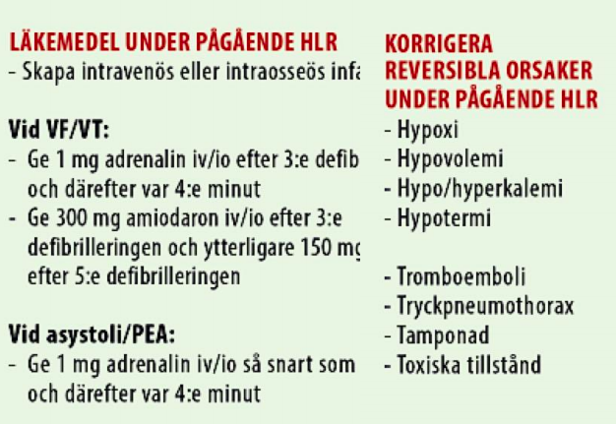
- Ingen eller agonal andning?
- Hoppa över pulskontroll
- Starta HLR
Early CPR
- 30-2 metoden med minimala avbrott
- Alternativt endast kompressioner
Early defibrillation
- Publika hjärtstartare
Post-resuscitation care

På sjukhus är överlevnaden 50% och svåra neurologiska skador vanligaste dödsorsaken (68% av dödsfall).

ROSC: Return Of Spontaneous Circulation
Då patienten återhämtar sig ska följande undersökningar göras:
- 12-avlednings EKG
- EKO
- Lab (blodgas)
- Status, beakta åtgärdbara orsaker
- Kartläggning av prognostiska faktorer

Tidigt ställningstagande till akut diagnostik/behandling:
- Kranskärlsröntgen (angiografi)
- Datortomografi-thorax
- Datortomografi-hjärna/halsrygg

Endokardit
- Mikrobiell infektion på hjärtats endotel.
- Bakterierna äter upp klaffen vilket kan ge blåsljud och hjärtsvikt.
  - Vid kombination hjärtsvikt + endokardit måste patienten opereras
- Endokardit är kopplat till stroke.
  - 60% dödlighet om samtidig stroke och endokardit.
- Endokardit är väldigt ovanligt
  - Större risk för “återfall”.
- Strep, staf och enterokocker står för de flesta infektioner.
- Utredning: blododling * 3 med förlängd odlingstid, samt EKO.
- Behandling: långvarig intravenös antibiotika, i vissa fall operation. Profylax till högriskpatienter.

Akut  Septiskt förlopp  Staphylococcus aureus | Subakut  Influensalik  Streptococcus viridans

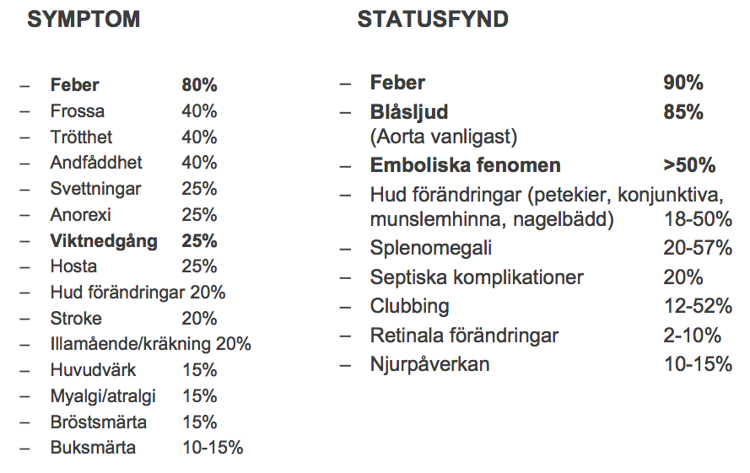

Perikardit
- Akut syndrom orsakat av infektion/inflammation i perikardiet.
- Symptom: Bröstsmärta, perikardiellt gnidningsbiljud samt EKG-förändringar, feber.
  - Andningskorrelerad bröstsmärta
  - ¼ har också pleurit
  - 15% hjärttamponad
  - Generella ST-höjningar, med T-negativitet.
- Utredning: EKG, EKO, röntgen Cor/Pulm
  - Blodstatus, CRP, Trop-T
- Perikardiocentes
- Behandling: NSAID ex Ibuprofen 1600-3200mg/d. Ev. Paracetamol 1g x 4.
  - Om ej kliniskt svar inom 48 h ges Prednisolon 60-80mgx1 i 5-7dagar.
  - Recidiv ca 20-30%. Steroider med långsam uttrappning (månader), ev. colchicin 1 mg/d
  - Behandla ev bakomliggande orsak
  - Evidens colchicin (återfall perikardit)
  - Telemetriövervakning

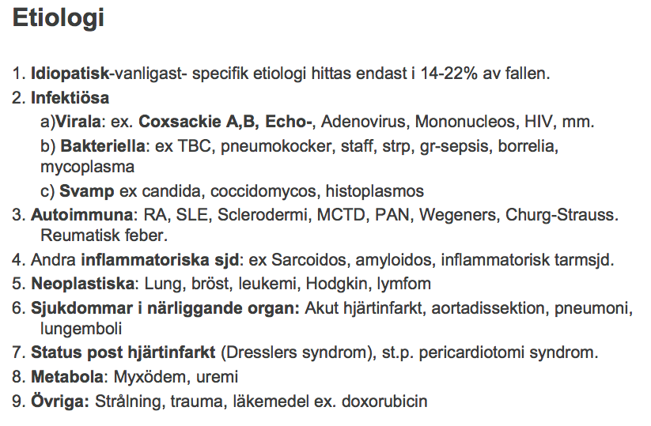
Myokardit
- Inflammatorisk sjukdom i myokardiet associerad med kardiell dysfunktion.
- Symptom: infektionsliknande. Ofta inga specifika kardiella eller respiratoriska. Hjärtsvikt, arytmi.
- Behandling: Symptomatisk behandling (ACE-hämmare). Kortisol för att dämpa inflammationen hjälper inte jättemycket.

Hypertoni

Primär
- Icke-komplicerad
- Behandlas med 1 läkemedel först.
  - Ace-hämmare, angiotensinreceptorblockerare, Ca-antagonist eller thiaziddiuretika.
  - Nås inte målnivån för blodtrycket kan fler läkemedel ges, hellre än högre dos. Exempelvis ACE-h + CCB.
  - Vid ischemisk hjärtsjukdom (angina, arytmi eller svikt) ges B-blockerare som basbehandling.
- Måltryck: 140/90 mmHg
  - För patienter med diabetes mellitus, njursjukdom eller CVD: 130/80 mmHg.

Sekundär
- Orsakad av andra tillstånd.
- Exempelvis: DM, njurartärstenos, primär hyperaldosteronism, hyperparathyreoidism, Mb Cushing, feokromocytom, sömnapné, coarctatio aortae, thyroidearubbning, LM/droger.

Behandling:
- ACE-h i första hand. Enalapril, ramipril.
  - Alternativt ARB. Losartan, candesartan. Kombinera ej med ACE-h!
- CCB. Amlodipin.
- Thiaziddiuretika.
- I svåra fall:
  - Aldosteronhämmare. Spironolakton.
  - A-blockerare. Doxazosin.
  - B-blockerare. Metoprolol, bisoprolol. Ingår i basbehandling för patienter med ischemisk hjärtsjukdom.
- Icke-farmakologisk:
  - Motion.
  - Viktreduktion.
  - Kost.
  - Rökstopp.
  - Alkoholbegränsning.
  - Saltintag.
  - Stress.
  - Lakrits.
  - NSAID.

Hypertensiv kris:
- Mycket högt blodtryck
  - 200 mmHg systoliskt
  - Ofta >230/130 mmHg
- Akut organpåverkan
  - Ögonbotten med staspapill.
  - Njursvikt. Kreatininstegring, albuminuri, anuri.
  - Hypertensiv encefalopati. Huvudvärk, medvetandepåverkan, kramper, stroke.
  - Hjärtpåverkan med hjärtsvikt, lungödem.
- Behandling
  - Höjd huvudända
  - Bensodiazepiner för sedering
  - Trycksänkning med 25%, ej under 180/95 mmHg.
    - Furix intravenöst.
    - B-blockad intravenöst.
    - Nitroglycerin infusion
    - Felodipin (CCB)
    - Enalapril (ACE-h)

Synkope
Svimning definieras som en övergående självterminerande medvetandeförlust orsakad av övergående cerebral hypoperfusion. Svimning är inte: intox, epilepsi eller metabol rubbning.

Generell höjning av det intrathorakala trycket kan leda till stimulering av sympatikus och ge synkope.

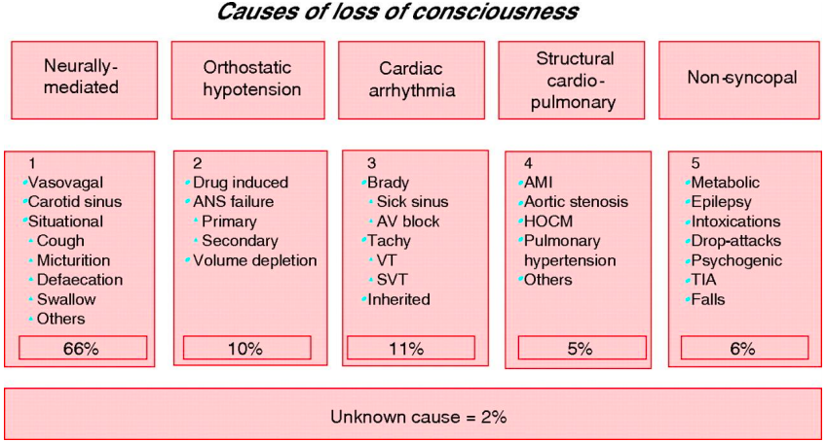

Behandling
- Icke-medicinsk
  - Patientutbildning (motmanöver, spänn armar och ben, motionera)
  - Vätska, extra salt i maten
  - Stödstrumpor
  - Eventuell medicinutsättning av vasodilaterande/blodtryckssänkande läkemedel
- Medicinsk - a-agonister
- Pacemakerbehandling
  - För frekvent synkope bland främst äldre med bevisat kardioinhibitoriskt svar

Allergi

Överkänslighet

Alla onormala reaktioner som ger symptom efter kontakt med ämnen i doser som inte brukar ge reaktioner i normala individer.

NSAID/ASA-hyperreaktivitet orsakas av NSAID-läkemedel som blockerar COX.
Samters triad: NSAID/ASA-hyperreaktivitet, astma och näspolyper.

Allergi
Denna form av överkänslighet orsakas av immunförsvarets reaktion på allergener. I vissa matvaror finns histamin naturligt, vilket ger allergiliknande reaktioner hos vissa individer, utan att egentligen vara allergener.

Behandling: antihistamin per oralt, ögondropp, steroider nasalt och kortizon.

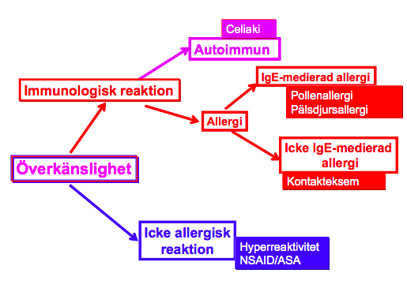
Oralt allergisyndrom (OAS) kan orsakas av korsreaktioner. Mun, svalg, läppar, ögon och näsa brukar drabbas.

Äkta födoämnesallergi är aldrig luftburen.

Dermografismtest är ett test för urtikaria för att avgöra om hudens mastceller är väldigt känsliga.

Urtikaria
Nässelutslag och/eller angioödem.

Nässelutslag kliar och försvinner efter ett dygn.

Angiödem
Är en djupare svullnad i hud och/eller slemhinnor - ofta i ansikte. Lätt brännande känsla över svullnaderna snarare än klåda eller rodnad. Kvaddlar saknas. Kan orsakas av ACE-hämmare.

Behandling: antihistamin, perorala steroider för munhåla och svalg, adrenalin, byte av blodtrycksmedicin om ACE-hämmare tas.

Astma

Symptom:
- Pipande, väsande andning i samband med ansträngning
- Långdragen hosta i samband med förkylningar
- Hosta tidigt på morgonen
- Andfåddhet och tryck i bröstet vid lätt ansträngning

Utredning:
- Spirometri med reversibilitet
  - FVC < 0,80 (gränsen för restriktivitet)
  - FEV1% = FEV1/FVC < 0,65 (gränsen för obstruktivitet)
- PEF-kurva
- Retningstest

Behandling:
- Ger astman, trots medicinering, symptom >2 gånger/vecka, ska behandling ökas.
- Patientutbildning är viktigt. Träningsråd, livsvanor.
- Sprej kan vara att föredra över pulver - den tar sig längre ner i luftvägarna
- Antikolinergika: verkar på ACh-receptorerna och blockerar den parasympatiska bronkkonstriktionen

- Kortverkande betaagonist vb.
- Tillägg av inhalationssteroider
- Tillägg av långverkande betaagonist eller antileukotrien
- Perorala steroider
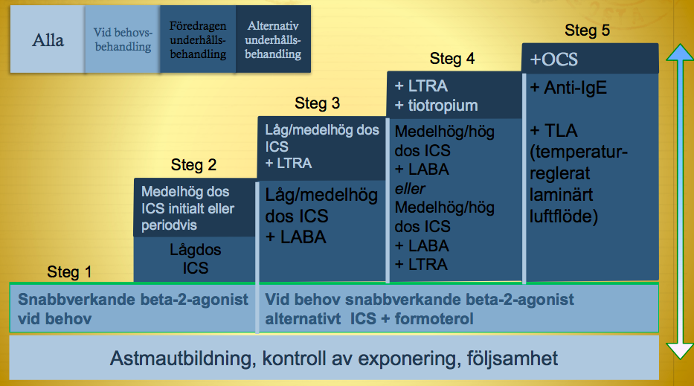

Anafylaktisk chock
Behandling:
- Adrenalin 0,3 eller 0,5 mg/dos, intramuskulärt
  - Var 10:e minut vid behov
  - 0,3 för <60 kg, 0,5 för >60 kg
- Betapred-tabletter (steroider), 0,5 mg * 10
- Antihistamin-tabletter, 5 mg * 2
  - Eller tavegyl intravenöst, 2 mg/dos. “Akut internmedicin”-boken rekommenderar ej tavegyl pga sedering och risk för BT-fall
- För att minska hypotension, höj patientens fotända
- Ringer-Acetat eller NaCl 1L mot hypotension
- Ventoline (B2-agonist) 2 mg/ml * 2,5 ml inhalation för luftrörsvidgning
- Syrgas 5L/min på mask

Diagnos:
- Tryptas

Lungor

KOL
Kronisk luftvägsobstruktion orsakad av inflammatoriska förändringar i de små luftrören samt destruktion av lungvävnaden; bronkiolit och emfysem.

Epidemiologi:
- Ungefär 400 000-700 000 drabbade i Sverige
- Vanligare i högre åldrar
  - Ovanligt för 40-årsåldern
- Lika bland män och kvinnor
- 3 000 dödsfall per år

Riskfaktorer:
- Nuvarande eller tidigare tobaksrökning
- Hereditet
- Yrkesmässig exponering
- Global exponering för gaser

Symptom:
- I tidiga stadier kan symptom vara svårupptäckta
  - Vidare utvecklas symptomen långsamt så att patienterna hinner vänja sig och underraporterar därför sina symptom
- Återkommande bronkitepisoder
- Långvariga förkylningar
- Hosta
- Sputumproduktion
- Ansträngningsdyspné
- Vilodyspné
- Ronki
- Patologisk trötthet
- Viktnedgång

Systemisk påverkan:
- Muskelsvaghet
- Hjärtsvikt
  - CVD drabbar 50% av KOL-patienter
- Nedsatt njurfunktion
- Kognitiv dysfunktion
  - Ångest, depression och social isolering.
  - Sömnstörning
- Malnutrition
- Osteoporos
- Hypogonadism
- Lungcancer

Diagnostik:
- Spirometri
  - Efter bronkdilation, FEV1/FVC < 0,7
    - Gold 1: >0,8
    - Gold 2: 0,5-0,79
    - Gold 3: 0,3-049
    - Gold 4: <0,3
- Hyperinflation, tunnformad thorax
- Nedsatta andningsljud och ronki
- CT thorax eller lungröntgen
  - Avplanade diafragmavalv
  - Minskad perifer kärlteckning
  - Litet hjärta
- Hypoxi
- Polycytemi
- Hyperkapné

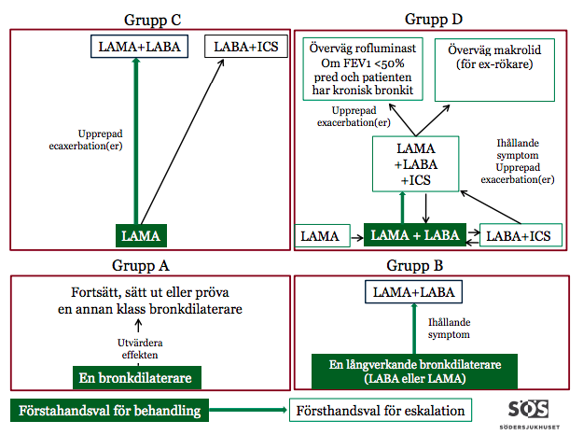
Behandling:
- För icke-akut, se bild.
- KOL-exacerbationer:
  - Syrgas. Monitorera pCO2 för retention!
  - Atrovent och ventoline inhalation. Alternativt bricanyl-injektion.
    - Atrovent är mACh-antagonist. Ventoline och bricanyl är B2-agonist.
  - Betapred eller prednisolon i tablettform eller intravenöst.
    - Båda dessa är kortikosteroider.
  - NIV.

Interstitiella lungsjukdomar
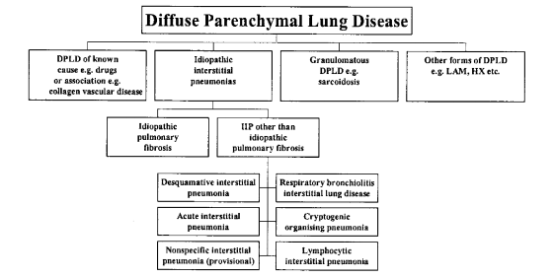
Patogenes:
- Stimulus
  - Skadeagens inhalerat; asbest, mögel, farmer’s lung
  - Läkemedelsinducerad: antibiotika, kemoterapi, strålbehandling
  - Via blodkärl: vasculiter, autoimmuna sjukdomar, RA, sklerodermi
  - Allergener
- Skada i alveolarepitelet
- Inflammatoriska reaktioner uppstår
- Ärrbildning och strukturella förändringar
  - Lungfibros

Utredning:
- Högupplöst datortomografi
- Spirometri: restriktiv bild med sänkt VC och TLC
- Bronkoskopi med BAL
- För allergisk alveolit: förhöjd CRP och SR, samt IgG-antikroppar

Behandling:
- ICS
- Syrgas
- Lungtransplantation

Sarkoidos
- Inflammatorisk sjukdom som drabbar lungor och intrathorakala lymfkörtlar i första hand. Kan även drabba systemet; hud, hjärta, CNS, interna organ.
  - Epiteloidcellsgranulom med makrofager och CD4-celler.
  - Förstorade hiluskörtlar (köttbullar apikalt)
  - Hyperkalcemi
- Vanligt bland 20-40 åringar
- 2:1 kvinnor-män
- Okänd patogenes - säsongsvariation, mykobakterier, proprionibakterier, genetik
  - 35% insjuknar akut - Löfgrens syndrom
    - Hög feber, knölros, fotledsartrit, uveit.
  - Övriga har smygande debut - kronisk form
    - Torrhosta, trötthet, subfebrilitet, viktnedgång, dyspné
- Utreds med anamnes, lungröntgen och CT-thorax, bronkoskopi
  - Hög SR/CRP vid akut form
  - Lymfopeni
  - Uteslut tumörer, infektioner, berylliumexponering
- Behandlas vid dokumenterad förlust av lungfunktion
  - Prednisolon 20-40 mg/dag i 1-2 år
  - Uppföljning 1-4 gånger/år
  - Lungtransplantation kan behövas

Pleurasjukdomar
- Orsaker
  - Infektion
  - Lungemboli
  - Malignitet
  - Trauma
- Symptom
  - Andfåddhet
  - Andningskorrelerad smärta
- Behandling
  - Pleuratappning
    - Reexpansionsödem är en risk. Tänk på att inte tappa för mycket pleuravätska åt gången. Pleuratransudat är fattigare i protein än serum.

Lungcancer
Etiologi:
- Rökning 80%
- Asbest, radon, industriutsläpp 10%
- Okänd etiologi

Överlevnad:
- 8-9 månader
- 17% överlever 2 år
- 13% överlever 5 år

Symptom:
- Långvarig hosta >6 veckor
- Bröstsmärta utan förklaring
- Hemoptys
- Allmänsymptom
- Röntgenfynd

Utredning:
- Performance-status
  - Inverkan på vardag
- CT-thorax
  - PET-CT: positronemission ger ökat upptag i tumörvävnad
- Bronkoskopi
- Mellannålsbiopsi

Klassificering:
- TMN - tumörer, lymfkörtlar och fjärrmetastaser
  - Stadie 1-4
- Icke-småcellig (adenocarcinom): 80%
  - Ej skivepitel
  - 50% är i stadie 4
- Småcellig: 15%
  - Bätte prognos

Infektion

Pneumoni

Symptom
- Feber
- Hosta
- Dyspné
- Trötthet
- Ibland fokalt auskultationsfynd
  - nedsatta andningsjud
  - biljud
- Infiltrat på lungröntgen

Skiljs från: Akut bronkit
- Hosta som varar 3-4 veckor
- Lätt obstruktivitet/ronki
- Ofta snuva och ÖLI
- Virusorsakad

Indelning av pneumoni
- Samhällsförvärvad
  - Etiologi:
    - Staphylococcus pneumonia – 40-50%, ingår i normalfloran
    - Haemophilus influenzae – 15%, ingår i normalfloran
    - Staphylococcus aureus – efter svår influensa
    - Mycoplasma pneumonia – atypisk. Lång inkubationstid.
    - Legionella pneumophila – atypisk med hög mortalitet. Fråga om luftkonditionering, smittar ej människa till människa.
- Nosokomial – förvärvad <48 h efter sjukhusinläggning
  - Etiologi
    - Kort tid på sjukhus:
      - Staphylococcus pneumonia
      - Haemophilus influenzae
    - Längre tid på sjukhus:
      - Staphylococcus aureus
      - Gramnegativa bakterier
    - Lång tid på sjukhus:
      - Pseudomonas
      - Andra svårbehandlade bakterier

Diagnostik
- Blododling - vid misstanke om sepsis och allvarligare fall
- Sputumodling - vid misstanke om typiska bakterier
- Urinantigentest - för Legionella och Pneumokocker
- Nasofarynxodling
- PCR
- Bronkoskopi med BAL och borstprov - vid svåra fall

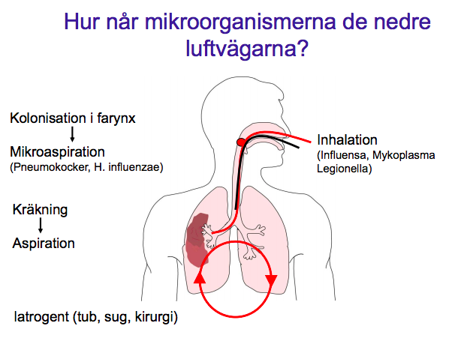
CRB-65 och mortalitet:
- Dessa parametrar används för att bedöma svårighet
- Confusion
- Respiration >30/min. Viktigast för att avgöra inläggning!
- Blood pressure <90/60 mmHg
- Ålder >65 år

Behandling:
- 7 dagars antibiotika
  - Om förbättring uteblir inom 2-3 dagar görs en ny bedömning
  - Se till att empyem inte bildas
- CRB-65 0-1: Bensylpenicillin 3g * 3
- CRB-65 3-4: Cefotaxim eller Pip/Tazo + makrolid eller kinolon

Influensa
Symptom:
- Plötsligt insjuknande
- Hög feber
- Huvudvärk
- Muskelvärk
- Torrhosta
- Snuva
- Konjunktivit
- CRP oftast <100

Behandling:
- Gör PCR
- Ge Tamiflu 75 mg * 2 i 5 dagar vid
  - Allvarlig influensa
  - Misstänkt influensa hos patient i viss riskgrupp
    - Kronisk hjärt- eller lungsjukdom
    - Ålder >65 år
    - Andra kroniska sjukdomar
    - Gravida
    - BMI >30

Antibiotika
Principer
- Ge inte i onödan
  - Strep A tonsillit
  - Akut otit bland barn
  - Akut bronkit
  - ÖLI
- Endast när det gör verklig nytta
  - Meningit
  - Sepsis
  - Pneumokockpneumoni
  - Pyelonefrit
- Ge så smalt spektrum som möjligt
  - Kan börja med bredspektrum och smalna av vid odlingssvar
- Helst peroralt
  - Om intravenös behandling inleds, övergå till peroral så fort som möjligt
- Hitta alternativ behandling
  - Symptomatisk
  - Dränera abscesser
  - Avlägsna främmande material
- Allergier
  - Undersök om patientens allergi är rätt diagnostiserad/hur allvarlig
    - Typ 1 reaktion är livshotande och kontraindicerad
    - Fördröjd reaktion med utslag och klåda är ej kontraindicerad
  - Vid penicillinallergi och pneumoni:
    - Cefotaxim – förstahandsval vid misstanke om s. Aureus efter influensa
    - Erytromycin
    - Doxycyklin

Urinvägsinfektion

Klassificering
- Cystit, pyelonefrit, urosepsis
  - Pyelonefrit:
    - Blod i urinen
    - Dunkömhet över njurloger
    - Hög feber
    - Hög CRP
  - Urosepsis:
    - Lågt blodtryck
      - Om blodtryck fortsätter vara dåligt efter vätska = septisk chock
    - Perifert kall
    - Ibland saknas urinvägssymptom!
- Sporadisk eller recidiverande
- Samhällsförvärvad eller vårdrelaterad
- Komplicerad eller okomplicerad:
  - Okomplicerad är sporadisk cystit bland fertila icke-gravida kvinnor som inte har feber.

Epidemiologi
- Varannan kvinna drabbas
  - 5-10% av dessa fall är pyelonefrit
- 3-4% av sjukhuspatienter
- Predisponerande faktorer:
  - Kvinnligt kön
  - Förändrad periuretral-/vaginalflora
    - Östrogenbrist
  - Kateterinsättning eller instrumentering av urinvägar
  - Residualurin
  - Prostatabesvär

Etiologi
- E. coli - 70-95% av samhällsförvärvad UVI
- S. saprophyticus - 5-30% av nedre UVI, främst fertila kvinnor
- E-coli “kusiner” - <10%, Klebsiella, enterobacter, proteus, pseudomonas, enterokocker

Diagnostik
- Anamnes och status
- Urinsticka
  - Nitrit positiv: gramnegativa (E.coli mm)
  - Nitrit negativ: S. saporophyticus, enterokocker (grampositiva bakterier)
- Urinodling - endast för komplicerad UVI
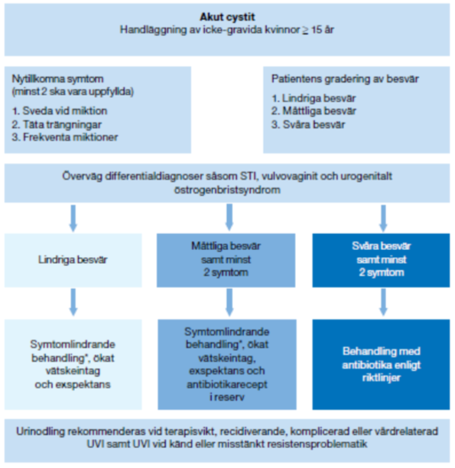
Behandling
- Ej vid asymptomatisk bakteriuri
  - Dessa stammar är vanliga främst bland äldre på sjukhem
  - Ger inte symptom trots positiva utslag på urinsticka
- Ej vid okomplicerad UVI
- Pivmecillnam eller Nitrofurantoin i första hand
- Ciprofloxacin po
- Cefotaxim/pip-taz iv

Alkoholkomplikationer

Kriterier för alkoholism - 3 av 6 skall uppfyllas inom loppet av 1 år
- Starkt behov av att dricka alkohol
- Kontrollförlust
- Toleransökning
- Abstinenssymtom
- Tilltagande ointresse för annat än alkohol
- Fortsatt konsumtion trots psykiska och fysiska skador

Orsaker
- Hereditet. Ökad risk vid prevalens i familjen, främst far till son
- Sociala sammanhang
  - I Sverige beror 20% av all sjukhusvård på alkoholrelaterade tillstånd. Till dessa räknas fallskador, rattfylla, våld och misshandel.
- Tillgänglighet av alkohol. Ju mer som säljs, desto fler dör.

Skadeverkningar
- Incidenter vid alkoholpåverkan såsom rattfylla, våld, intoxikation
  - Fallskador och trauma kan leda till subduralhematom; svårupptäckt och långsamt progredierande psykiska symptom
  - Vid kraftigt trauma kan epiduralhematom uppstå, vilket kan ge medvetslöshet.
- Dödsfall pga akut alkoholintoxikation och levercirrhos
- Cancer - starkt samband med flera cancerformer
- Diffusa skador på systemet
  - Hypertoni, metabolt syndrom
  - Dyspepsi, illamående och kräkningar
  - Smärtor i rygg och leder
  - Impotens
  - Ångest och oro, sömnproblem
  - Aggressivitet, suicidala tankar, självskadebeteende
  - Domningar, tremor, kramper
  - Fetalt alkoholsyndrom
- Nervsystemet
  - Abstinenskramper
  - Wernicke-Korsakoffs syndrom
    - Demens och polyneuropati, ögonmotorikrubbning, ataxi.
    - Orsakas av tiaminbrist
      - Alkoholtillförsel minskar tiaminmetabolismen genom malnutrition, försämrad resorption i tarmen och försämrad omvandling i levern.
  - Alkoholdemens
- GI-kanalen
  - Pankreatit, esofagi, reflux, GI-blödning
- Leversjukdomar
  - Portal hypertension, esofagusvaricer, alkoholhepatit, levercirrhos, levercancer

Fynd hos alkoholpatienter
- Status
  - Mentalt påverkad
  - Dehydrering
  - Takykardi
  - Leverförstoring
  - Spider naevi, ascites, ikterus
- Blod
  - Benmärgsdepression med initial MCV-stegring
  - Trombocytopeni, anemi, leukopeni
  - Förhöjt ASAT och ALAT
  - Albumin sjunker
  - PK(INR) ökat
  - Hypokalemi, hyponatremi
  - PEth (fosfatidyletanol) stiger

Abstinens
- 8-24 h: ångest, oro, tremor, illamående, takykardi, irritabilitet, sömnstörning
- ½-2 dygn: klonisk-toniska grand mal kramper. Ge bensodiazepiner som profylax. Behandla med diazepam.
- 2-3 dygn: synhallucinationer, delirium tremens. Ge diazepam, bensodiazepiner.

Behandling
- Få söker för själva alkoholismen, utan för sekundära tillstånd.
- Disulfiram (antabus) - ger stark obehagskänsla vid alkoholintag
- Akamprosat - blockerar NMDA-receptorer och minskar sug
- Naltrexon - icke-selektiv opiatantagonist som glesar ut återfall. Minskar kicken av alkohol.

ABCDE
- Airways
  - Är patientens luftväg fri?
- Breathing
  - Andas patienten i normal frekvens?
- Circulation
  - Ta blodgas
  - Mät blodtryck
  - Puls
  - Temperatur
  - Saturation
  - EKG
- Disability
- Exposure

